CONVOCATION A L’ASSEMBLEE GENERALE ORDINAIRE
USLAVAL – Section BASKETBALL

A LAVAL, le juin 2023

Madame, Monsieur,
Nous avons l’honneur de vous inviter à participer à l’assemblée générale ordinaire de la section Basketball de l’UNION SPORTIVE LAVALLOISE. Celle-ci aura lieu le vendredi 23 juin 2023, à 18 H 30, à l’adresse suivante : 51, rue d’Hilard – 53000 LAVAL
Les délibérations porteront sur l’ordre du jour suivant :
- Présentation des rapports moral, d’activités et financiers,
- Election et renouvellement des membres du conseil d’administration,
- Election des membres du bureau,
- Questions diverses

Nous vous rappelons que conformément aux dispositions des statuts et du règlement intérieur de l’association :
1 – Le droit de participer à l’assemblée générale est réservé aux seuls membres actifs de la section âgés de 16 ans révolus, à jour de leur cotisation à la date de l’assemblée
Les mineurs de moins de 16 ans sont représentés par un de leurs parents ou leur tuteur légal.
2 – Votre présence à cette assemblée générale est nécessaire. En cas d’empêchement, vous avez la possibilité de vous faire représenter par un mandataire de votre choix, muni d’un pouvoir régulier. Vous trouverez ci-joint un modèle de pouvoir. Veuillez le compléter et le signer avant de le transmettre à votre mandataire (Un membre ne peut détenir plus de 5 pouvoirs)
Comptant sur votre présence, nous vous prions d’agréer, Madame, Monsieur, l’assurance de nos meilleurs sentiments sportifs.
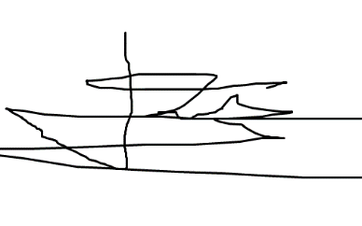
Fabien GARNIER
Président

